

**Назначение**

УСТРОЙСТВО РАЗБЛОКИРОВКИ ДВЕРЕЙ МОДЕЛЬ SK-CP41

ПАСПОРТ

И

РУКОВОДСТВО ПО ЭКСПЛУАТАЦИИ

Устройство разблокировки дверей предназначено для использования в системах контроля и управления доступом и в других слаботочных системах. Устройство рекомендуется использовать для аварийной разблокировки дверей с внутренней стороны на выход, например при эвакуации людей. После нажатия, возврат устройства в рабочее состояние осуществляется специальным ключом, входящим в комплект поставки Устройство имеет пластиковую защитную крышку с отверстием для установки пломбы.

**Комплект поставки**

1. Устройство разблокировки с пластиковой крышкой: 1 шт.
2. Монтажная коробка с крепежными винтами: 1 шт.
3. Ключ для восстановления устройства в рабочее состояние после нажатия: 1шт.
4. Паспорт: 1шт.

**Характеристики**

|  |  |  |
| --- | --- | --- |
| **Модель** | **SK-CP41 зеленый** | **SK-CP41-220 зеленый** |
| **Материал** | АБС-пластик | |
| **Тип кнопки** | Механическая, пластиковая вставка | |
| **Тип монтажа** | Накладной / врезной | |
| **Выход** | 2 группы: ОБЩ/НО/НЗ | |
| **Коммутируемое напряжение / ток** | 3А / 30В DC | 3А / 220В AC |
| **Размер** | 86 х 86 х 59мм | |
| **Защита** | IP24 | |
| **Рабочая влажность** | 0~90% ОВ, без конденсата | |
| **Температура** | от -30 до +60°С | |

**Габаритный чертеж**

**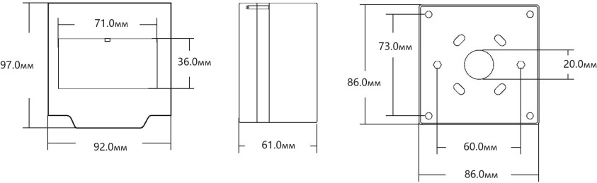**

**Схема подключение**

Устройство имеет съемные клеммные колодки. Для подключения проводов снимите колодку, подсоедините провода, затем вставьте колодку на место.

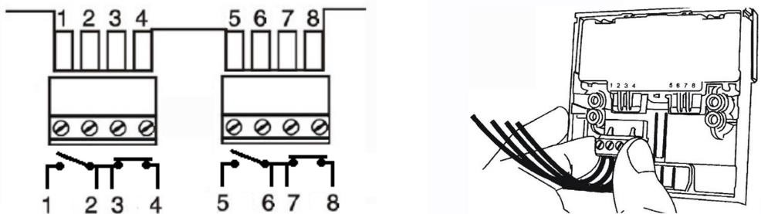

**Эксплуатация**

|  |  |  |
| --- | --- | --- |
| Тестирование  C:\Users\al\Pictures\Разобрать\st-er115_3.jpg | Замена стекла/пластиковой вставки  C:\Users\al\Pictures\Разобрать\st-er115_4.jpg | Сброс  C:\Users\al\Pictures\Разобрать\st-er115_5.jpg |

**Хранение и транспортировка**

Хранение изделия в потребительской таре должно соответствовать условиям хранения 1 по ГОСТ 15150-69 при отсутствии в воздухе паров агрессивных сред (кислот, щелочей и пр.). Устройства в транспортной таре перевозятся любым видом крытых транспортных средств, в соответствии с требованиями действующих нормативных документов.

**Утилизация**

Утилизацию продукции, содержащей электронные компоненты, необходимо производить в соответствии с местными законами и нормативными актами. Обратитесь к местным органам власти, чтобы получить подробную информацию о правилах утилизации.

**Гарантийные обязательства**

Изготовитель гарантирует нормальную работу изделия в течение 24 месяца с даты продажи. Расходы по транспортировке к месту ремонта и обратно несет потребитель.

Гарантийные обязательства не распространяются на:

Потерю работоспособности изделия вследствие несоблюдения потребителем правил транспортирования, хранения, монтажа и эксплуатации.

Потерю работоспособности изделия вследствие механических повреждений.

**Сведения о сертификации**

Изделие соответствует требованиям технических регламентов Таможенного союза ТР ТС 020/2011.

**Сведения о изготовителе и импортере**

**Сделано в Китае**

**Импортер:** ООО «А-ВИЖН»; 107113, г. Москва, ул. Сокольнический Вал, д.52, 2 этаж, пом.17. Тел.: +7(495)120-06-86,

+7(499)430-00-56

Параметры и характеристики изделия могут меняться без предварительного уведомления. Подробная техническая информация, актуальная документация и гарантийные обязательства доступны на официальном сайте [skudo.pro](https://skudo.pro/) на странице изделия.

**Отметки продавца**

Модель

Продавец м.п.

Дата продажи « » 20 г.